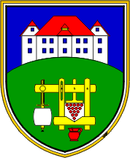
OBČINA ZAVRČ

Na podlagi 14. člena Statuta Občine Zavrč (Uradno glasilo slovenskih občin 22/11) in v skladu s Poslovnikom Občinskega sveta Občine Zavrč (Uradno glasilo slovenskih občin 27/11) občinski svet Občine Zavrč na 6. redni seji dne 10.06. 2015 sprejme,

S K L E P

- člen

s katerim Občinski svet Občine Zavrč potrdi odpise terjatev občanov po podpisanih pogodbah do občine za ceste in podjetje Interim d.o.o. v skupni vrednosti 12. 598,90€.

Številka: 900-00004/2014-015(00_)
Zavrč, dne: 10.06. 2015

Miran VUK
Župan Občine Zavrč

OBČINA ZAVRČ, Goričak 6, 2283 Zavrč, tel: 02 761 04 82, fax: 02 761 04 83
e-mail: e-mail: obcina.zavrc@siol.net, www.zavrc.si
Matična št.:5883377, ID za DDV:47964332

